**学校召开2022年度党支部书记述职评议会**

3月13日下午，学校党委在教学楼105室召开2022年度党支部书记述职评议会，党委领导、各党支部班子成员、教职工代表参加会议。会议由组织人事科周璇主持。

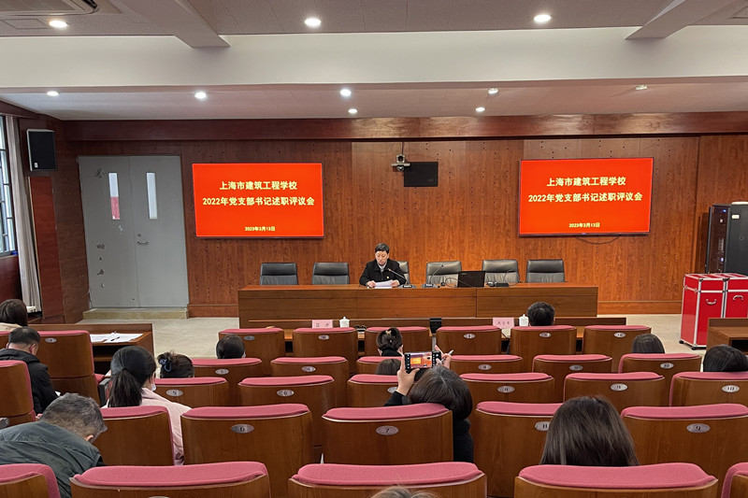

会上，6名支部书记就2022年抓党建工作的情况进行述职。述职紧扣评议考核的内容和要求，重点阐述了一年来各党支部履行抓基层党建工作的情况和成效，对上年度述职问题整改情况作出了说明，并分析了存在的主要问题及下一步的努力方向。

党委书记吕力对各党支部书记述职情况进行了点评。她充分肯定了各党支部取得的成绩，客观指出了当前存在的一些问题。并对2023年各党支部工作提出了三点要求：一是要深入学习贯彻党的二十大精神，结合职业教育特点，以“攀登”计划建设为抓手，扎实推进党组织领导的校长负责制，提高基层党组织的政治功能和组织功能；二是要强化党建工作研讨，加强党支部特色凝练，突出各党支部专业特色优势，打造学校党建品牌，不断提升党支部建设质量，推动党建工作和事业发展“一融双高”；三是要坚持底线思维，加强党的全面领导不放松。要紧绷廉洁自律之弦，持续加强师德师风建设，不断发挥党员先锋模范作用，把基层党组织建设成为有效实现党的领导的坚强战斗堡垒。

全体与会人员对2023年各党支部工作进行了评议。